
第09讲 正弦定理

知识点1：正弦定理
1、公式表示：在一个三角形中，各边和它所对角的正弦的比相等，即$\frac{\text{a}}{\text{sinA}}\text{=}\frac{\text{b}}{\text{sinB}}\text{=}\frac{\text{c}}{\text{sinC}}$.
【注意】正弦定理的特点
(1)适用范围：正弦定理对任意的三角形都成立．
(2)结构形式：分子为三角形的边长，分母为相应边所对角的正弦的连等式．
(3)刻画规律：正弦定理刻画了三角形中边与角的一种数量关系，可以实现三角形中边角关系的互化．
2、正弦定理推论：在$\text{∆}\text{ABC}$中，内角$\text{A}$，$\text{B}$，$\text{C}$所对的边分别为$\text{a}$，$\text{b}$，$\text{c}$，外接圆半径为$\text{R}$
①$\frac{\text{a}}{\text{sinA}}\text{=}\frac{\text{b}}{\text{sinB}}\text{=}\frac{\text{c}}{\text{sinC}}\text{=2}\text{R}$，
②$\text{sinA}\text{:}\text{sinB}\text{:}\text{sinC}\text{=}\text{a}\text{:}\text{b}\text{:}\text{c}$，
③$\text{asinB}\text{=}\text{bsinA}$，$\text{bsinC}\text{=}\text{csinB}$，$\text{asinC}\text{=}\text{csinA}$，
④$\frac{\text{a}\text{+}\text{b}\text{+}\text{c}}{\text{sinA}\text{+}\text{sinB}\text{+}\text{sinC}}\text{=}\frac{\text{a}\text{+}\text{b}}{\text{sinA}\text{+}\text{sinB}}\text{=}\frac{\text{a}\text{+}\text{c}}{\text{sinA}\text{+}\text{sinC}}\text{=}\frac{\text{b}\text{+}\text{c}}{\text{sinB}\text{+}\text{sinC}}\text{=2}\text{R}$，
⑤$\text{a}\text{=2}\text{RsinA}$，$\text{b}\text{=2}\text{RsinB}$，$\text{c}\text{=2}\text{RsinC}$（实现边和角的互相转化）
3、正弦定理的推导示例：
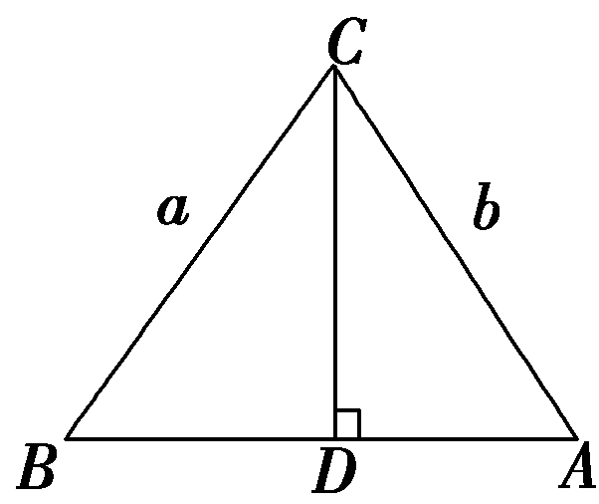
当△ABC是锐角三角形时，设边AB的高是CD．根据三角函数的定义，
CD＝asinB，CD＝bsinA，
所以asinB＝bsinA，得到$\frac{a}{sinA}$＝$\frac{b}{sinB}$.
同理，在△ABC中$\frac{b}{sinB}$＝$\frac{c}{sinC}$.
从以上的讨论和探究可得：$\frac{a}{sinA}$＝$\frac{b}{sinB}$＝$\frac{c}{sinC}$.

知识点2：三角形面积公式
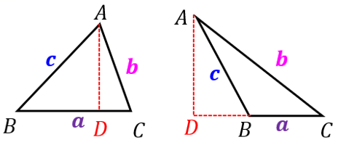
在$\text{∆}\text{ABC}$中，内角$\text{A}$，$\text{B}$，$\text{C}$所对的边分别为$\text{a}$，$\text{b}$，$\text{c}$，边$\text{BC}$，$\text{CA}$，$\text{AB}$边上的高分别记作${\text{h}}_{\text{a}}$，${\text{h}}_{\text{b}}$，${\text{h}}_{\text{c}}$，$\text{r}$为内切圆半径，$\text{R}$为外接圆半径，$\text{O}$为内切圆心。
（1）$\text{S}\text{=}\frac{\text{1}}{\text{2}}\text{a}{\text{h}}_{\text{a}}\text{=}\text{b}{\text{h}}_{\text{b}}\text{=}\text{c}{\text{h}}_{\text{c}}$
（2）$\text{S}\text{=}\frac{\text{1}}{\text{2}}\text{absinC}\text{=}\frac{\text{1}}{\text{2}}\text{bcsinA}\text{=}\frac{\text{1}}{\text{2}}\text{acsinB}$
证明：当$\text{∆}\text{ABC}$为锐角三角形时，作$\text{AD}\text{⊥}\text{BC}$于点$\text{D}$，
设$\text{∆}\text{ABC}$的面积为$\text{S}$，则$\text{S}\text{=}\frac{\text{1}}{\text{2}}\text{BC}\text{∙}\text{AD}\text{=}\frac{\text{1}}{\text{2}}\text{absinC}$；
当$\text{∆}\text{ABC}$为钝角三角形时，作$\text{BC}$边长的高$\text{AD}$，
则$\text{AD}\text{=}\text{ABsin}\left(\text{180°−∠}\text{ABC}\right)\text{=}\text{ABsin}\text{∠}\text{ABC}$，
∴$\text{S}\text{=}\frac{\text{1}}{\text{2}}\text{BC}\text{∙}\text{AD}\text{=}\frac{\text{1}}{\text{2}}\text{acsin}\text{∠}\text{ABC}$；
当$\text{∆}\text{ABC}$为直角三角形时，上述结论依然成立。
（3）$\text{S}\text{=}\frac{\text{1}}{\text{2}}\left(\text{a}\text{+}\text{b}\text{+}\text{c}\right)\text{∙}\text{r}$
证明：${\text{S}}_{\text{∆}\text{ABC}}\text{=}{\text{S}}_{\text{∆}\text{AOB}}\text{+}{\text{S}}_{\text{∆}\text{BOC}}\text{+}{\text{S}}_{\text{∆}\text{AOC}}\text{=}\frac{\text{1}}{\text{2}}\text{cr}\text{+}\frac{\text{1}}{\text{2}}\text{ar}\text{+}\frac{\text{1}}{\text{2}}\text{br}\text{=}\frac{\text{1}}{\text{2}}\left(\text{a}\text{+}\text{b}\text{+}\text{c}\right)\text{∙}\text{r}$
（4）$\text{S}\text{=}\frac{\text{a}\text{+}\text{b}\text{+}\text{c}}{\text{4}\text{R}}$
证明：$\text{S}\text{=}\frac{\text{1}}{\text{2}}\text{absinC}\text{=}\frac{\text{1}}{\text{2}}\text{ab}\frac{\text{c}}{\text{2}\text{R}}\text{=}\frac{\text{a}\text{+}\text{b}\text{+}\text{c}}{\text{4}\text{R}}$

知识点3：正弦定理解决的两类问题
1、类型1：已知两角及一边解三角形
方法概要：（1）首先由正弦定理求出另一边对角的正弦值；
（2）如果已知的角为大边所对的角时，由三角形中大边对大角、大角对大边的法则能判断另一边所对的角为锐角，由正弦值可求锐角唯一；
（3）如果已知的角为小边所对的角时，则不能判断另一边所对的角为锐角，这时由正弦值可求两个角，要分类讨论
2、类型2：已知两边及一边对角，解三角形（三角形多解问题）
在△ABC中，已知a，b和A时，解的情况如下：
当$\text{A}$为锐角时：
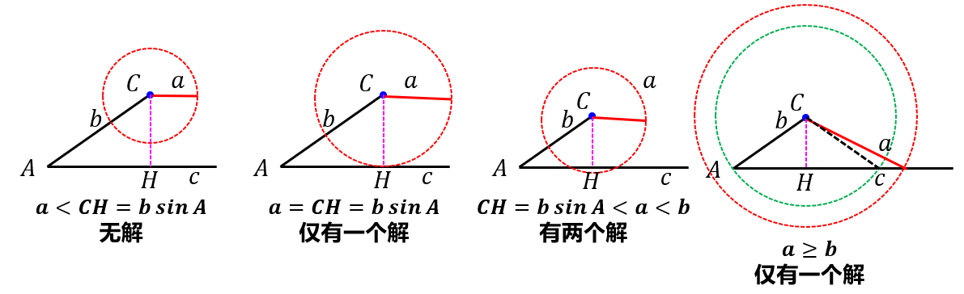
当$\text{A}$为钝角时
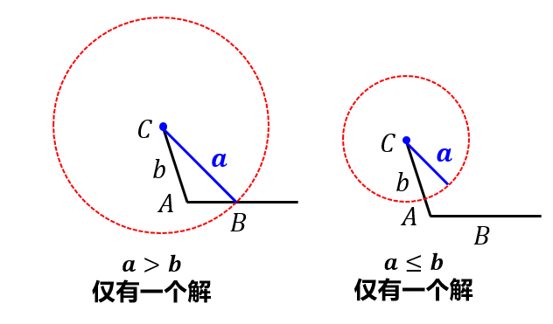

知识点4：利用正弦定理判断三角形的形状
法一化角为边：将题目中的所有条件，利用正弦定理化角为边，再根据多项式的有关知识(分解因式、配方等)得到边的关系，如a＝b，a²＋b²＝c²等，进而确定三角形的形状．利用的公式为：sin A＝$\frac{a}{2R}$，sin B＝$\frac{b}{2R}$，sin C＝$\frac{c}{2R}$
法二化边为角：将题目中所有的条件，利用正弦定理化边为角，再根据三角函数的有关知识得到三个内角的关系，进而确定三角形的形状．利用的公式为：a＝2Rsin A，b＝2Rsin B，c＝2RsinC


【题型01：正弦定理解三角形】
1．已知分别为三个内角所对的边，若，则（ ）
A． B． C．或 D．
【详解】由正弦定理，，可得，
因，则，故.故选：A.
2．在中，，，，则（ ）
A． B． C． D．
【详解】因为，，所以，
由正弦定理，即，解得.故选：D.
3．在中，角A，B，C的对边分别为a，b，c．已知，，，则（ ）．
A． B．或 C． D．或
【详解】由正弦定理可得：，解得，
因为，所以，所以或.故选：D
4．在中，若，，，则（ ）
A． B． C． D．
【详解】由，且，所以，由正弦定理可得，解得，
又，∴，∴，故故选：A

【题型02：正弦定理结合余弦定理解三角形】
1．在△ABC中，已知角A，B，C所对的边分别为a，b，c，且则 sin A=（ ）
A． B． C． D．
【详解】在中，，，， 所以，所以.
因为，，，所以故选：D.
2．在中，，是边上一点，，，，则的长为（ ）
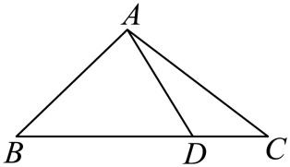
A． B． C． D．
【详解】由题意，在中，，，，由余弦定理得，
，∴，∴，
在中, 由正弦定理得，，故选：C.
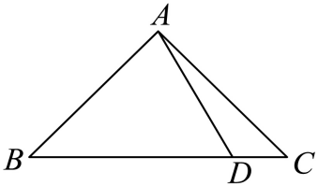
3．在中，已知，是边上一点，如图，，，，则（ ）
A． B． C． D．
【详解】在中，,所以,.
在中, ，，由余弦定理可得，
代入数值：,整理得，解得(舍去负根)；
在中，,根据正弦定理：代入数值：.故答案为：C

【题型03：三角形解的个数判断】
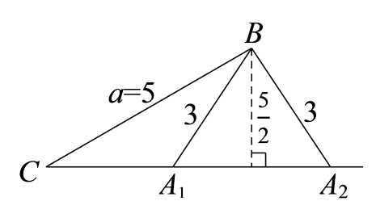
1．在中，已知，，，则符合条件的三角形个数是（ ）
A．0个 B．1个 C．2个 D．3个
【详解】因为，所以符合条件的三角形个数是2个.
故选：C.
2．在中，内角，，的对边分别为，，.下列条件中能使唯一确定的是（ ）
A．，， B．，，
C．，， D．，，
【详解】对于选项A：因为三个内角确定，但三边不确定，可知不能确定，故A错误；
对于选项B：因为，可知，所以满足条件的有2个，故B错误；
对于选项C：因为，所以满足条件的有1个，故C正确；
对于选项D：因为为最大角，但，不满足大角对大边，
所以不存在，故D错误；故选：C.
3．在中，内角的对边分别为，分别根据下列条件解三角形，其中有两解的是（ ）
A． B．
C． D．
【详解】对于A，，则，只有一解，A不符合题意；对于B，，满足，只有一解，B不符合题意；
对于C，，则，故，结合，
故B有两解，分别在以及之间，C符合题意；对于D，，则，
故，此时无解，D不符合题意，故选：C
4．在中，，，若满足上述条件的有且仅有一个，则边长的取值范围是（ ）
A． B． C． D．
【详解】在中利用正弦定理得，则，若满足上述条件的有且仅有一个，则或，则或，则边长的取值范围是.故选：C
5．已知的内角的对边分别为，且，，若有两解，则的取值范围为（ ）
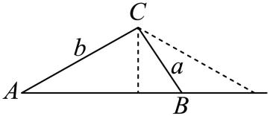
A． B． C． D．
【详解】如图：三角形中，，，则有两解的充要条件为：，
即.故选：D.

【题型04：三角形的面积公式】
1．在中，，，，则的面积为（ ）
A． B． C． D．1
【详解】因为，角是锐角，所以，由余弦定理，，解得，
所以的面积.故选：B.
2．在中，角所对的边分别为，且，的面积，则（ ）
A．3 B．4 C．5 D．6
【详解】由题意，，可得；由余弦定理，，
代入条件，可得，解得.故选：B.
3．在中，若其面积为S，且，则角A的大小为（ ）
A． B． C． D．
【详解】依题意，，，
则，故，而，所以.故选：B

【题型05：正弦定理边角互化应用】
1．在中，，，则的值是（ ）
A． B． C． D．
【详解】根据正弦定理，得.故选：A
2．在锐角中，角所对的边分别为，若，则（ ）
A． B． C． D．
【详解】由，得到，又是锐角三角形，
所以，则，得到，故选：A.
3．的三内角A，B，C所对边长分别是a，b，c，若，则角的大小为（ ）
A． B． C． D．
【详解】在中，由正弦定理，可得：，，
，可得：，整理可得：，由余弦定理可得：，.故选：A.
4．已知的内角 的对边分别为 ， 且， 若， 则 的面积为 （ ）
A． B． C． D．2
【详解】由正弦定理角化边得到：，即 ，
所以 ，，，又，且，得，即，所以 .故选：A
5．在中，角，，的对边分别为，，，面积为S.若，，且，则（ ）
A． B． C． D．
【详解】因为，，且，所以，
即，由正弦定理得：,又因为三角形中,,
，因为,所以.故选：C.
6．在中，角，，的对边分别为，，，满足，若，则（ ）
A． B． C． D．
【详解】，由正弦定理得，
，
，即，
，，，
，，.故选：A.

【题型06：三角形的外接圆问题】
1．在中，，，则的外接圆的面积为（ ）
A． B． C． D．
【详解】由正弦定理得的外接圆的半径，所以的外接圆的面积.故选：A.
2．已知的内角所对的边分别为，若，则的外接圆的半径为（ ）
A．4 B． C．2 D．
【详解】设的外接圆的半径为，因为，
所以，解得.故选：D.
3．已知的内角A，B，C的对边分别为a，b，c，若，，则的外接圆面积为（ ）
A．3π B．6π C．9π D．12π
【详解】因为，所以，得，设的外接圆半径为，则，可得，故的外接圆面积.故选：C.

【题型07：正弦定理判断三角形形状】
1．在中，内角所对的边分别为，若，则的形状为（ ）
A．等腰三角形 B．直角三角形 C．等边三角形 D．等腰直角三角形
【详解】因为，所以，在中，由正弦定理得
∴，∵，∴，所以是等腰三角形故选：A.
2．设中的内角，，所对的边分别为，，，若，则的形状是（ ）
A．锐角三角形 B．等腰直角三角形
C．钝角三角形 D．直角三角形
【详解】由，根据正弦定理可得，
则，由，则，
可得，由，解得.故选：D.
3．在中，角A，B，C 所对的边分别为a，b，c，若，则的形状一定是（ ）
A．等腰直角三角形 B．等腰或直角三角形
C．直角三角形 D．等腰三角形
【详解】，
则或，则是等腰或直角三角形.故选：B.
4．在中，角，，所对的边分别为，，，且，若，则三角形的形状为（ ）
A．直角三角形 B．等腰直角三角形 C．等腰三角形 D．等边三角形
【详解】在中，角，，所对的边分别为，，，且，
则．由于，故．由于，利用正弦定理，得，所以，故，
所以为等边三角形．故选：D.


1．若的内角A，B，C所对的边分别为a，b，c，，，，则（ ）
A． B． C． D．
【详解】由正弦定理得，由于，所以为锐角，
所以.故选：B
2．在中，角、、的对边分别为、、，若，，，则（ ）
A． B． C． D．或
【详解】在中，因为，，，且，故，由正弦定理可得，又因为，故或.故选：D.
3．设中角A，B，C所对的边分别为a，b，c，若，，，则的面积为（ ）．
A． B． C．12 D．
【详解】∵，∴，
由三角形的面积公式可知，的面积为.故选：B
4．在中，若，，三角形的面积，则三角形外接圆的半径为（ ）
A． B．2 C． D．
【详解】由题设有，故，故，由余弦定理可得，故，故三角形外接圆的半径为，故选：B.
5．在中，，，则（ ）
A． B． C． D．
【详解】在中，由正弦定理可得，，
因为，所以，，所以．故选：C．
6．已知的内角所对的边分别为，，则的形状为（ ）
A．直角三角形 B．等腰三角形 C．等腰直角三角形 D．等腰或直角三角形
【详解】根据正弦定理可得：.因为，所以.
所以或者.即或者.所以该三角形为等腰三角形或直角三角形.故选：D.
7．在中，若，则的形状是（ ）
A．直角三角形 B．等腰三角形 C．等腰直角三角形 D．等边三角形
【详解】在中，由正弦定理及可得：.又，，
∴，即，即.
又∵，∴，∴，∴是直角三角形.故选：A.
8．符合下列条件的三角形有2个解的是（ ）
A．，， B．，，
C．，， D．，，
【详解】对于A：因为，不符合两边之和大于第三边，所以无解，故A错误；
对于B：因为，所以，所以无解，故B错误；
对于C：由余弦定理得，所以，解得或，即有2个解，故C正确；对于D：因为，所以,故，三角形只有一解，故D不正确.故选：C.
9．已知的内角A，B，C所对的边分别为a，b，c，若，且，则等于（ ）
A．2 B．3 C． D．
【详解】由，可得，由正弦定理可得，
又因为，所以，所以， 在中，，由余弦定理可得，所以.故选：D.
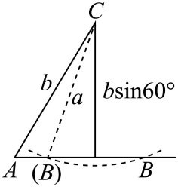
10．已知中，，，有两解，则的取值范围是（ ）
A． B． C． D．
【详解】如图，要使有两解，则，即，
即．故选：D．
11．已知的内角的对边分别为.若，则的面积为（ ）
A． B． C． D．
【详解】因为，所以，所以，因为，
所以，所以，因为，所以，
所以，因为，，所以，所以，
因为，即，所以，
将代入上式得，解得（负值舍去），
所以（负值舍去），所以.
故选：B.

